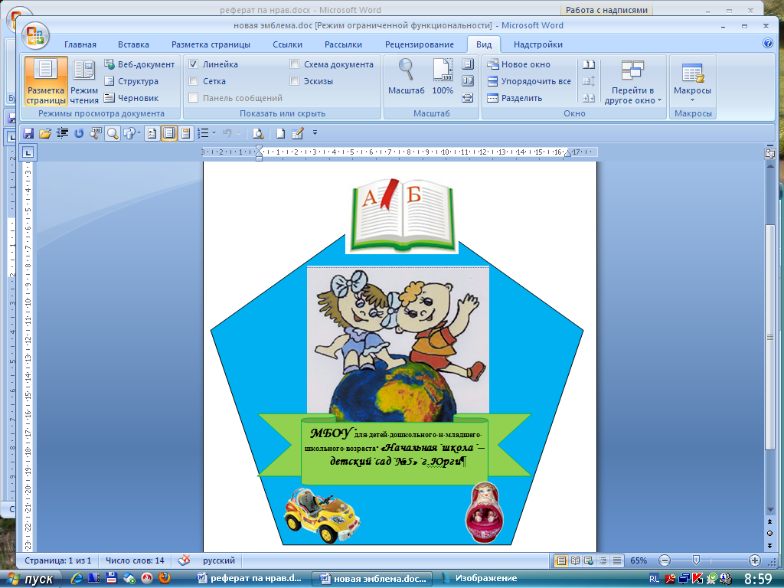**Муниципальное бюджетное образовательное учреждение**

**для детей дошкольного и младшего школьного возраста**

**«Начальная школа – детский сад №5» г. Юрги.**

**Проект**

**«Мой любимый город»**

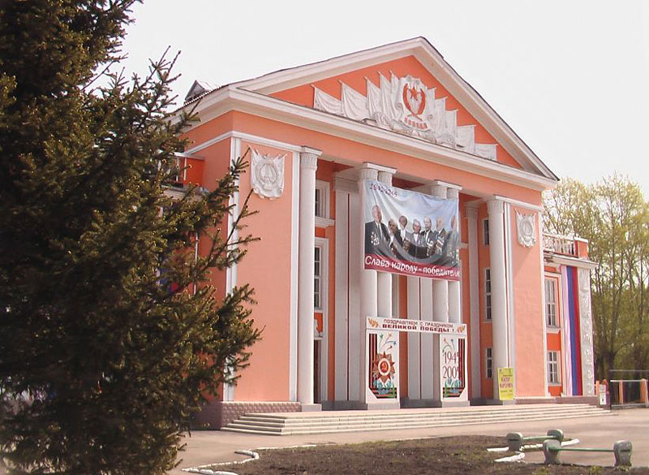

Составитель:

Левицкая Елена Анатольевна

Воспитатель МБОУ «НШ-ДС№5»

Юрга 2014

**Введение.**

«Стоят над Томью, как на страже, горы.

Укрыли скалы белые снега

А у реки расправил крылья город

С загадочным названием - Юрга».

Г.Колобутин

Воспитание чувств ребенка с первых лет жизни является важной педагогической задачей. Ребенок не рождается злым или добрым, нравственным или безнравственным. То, какие нравственные качества разовьются у ребенка, зависит, прежде всего, от родителей, педагогов и окружающих его взрослых, от того, как они его воспитают, какими впечатлениями обогатят. При правильном воспитании интенсивно развиваются целостное восприятие окружающего мира, наглядно - образное мышление, творческое воображение, непосредственное эмоциональное отношение к окружающим людям. Если у дошкольника эти качества не будут сформированы надлежавшим образом, то восполнять возникший недостаток позднее окажется трудным, а подчас и невозможным! Чтобы подготовить ребенка к самостоятельной жизни, научить его быть честным, справедливым и успешным во всех делах, необходимо помочь ему с раннего детства полюбить свою Родину.

Для дошкольного периода характерны наибольшая обучаемость и податливость педагогическим влияниям, сила и глубина впечатлений. Поэтому все, что усвоено в этот период,- знания, навыки, привычки, способы поведения, складывающиеся черты характера - оказывается особенно прочным и служит основой дальнейшего развития личности. Необходимо учитывать, что на каждой возрастной ступени ребенок приобретает важнейшие человеческие качества. Ребенок прежде должен осознать себя членом семьи, неотъемлемой частью своей малой родины, потом гражданином России и только потом жителем планеты Земля. Идти надо от близкого к далекому. Педагог должен постепенно подвести ребенка к пониманию того, что у каждого россиянина есть своя малая родина – местечко (город, село), привязанность к которому он испытывает с детства, и вместе с тем – большая Родина – Россия, Российская Федерация. Она одна на всех, кто родился на ее просторах, полюбил ее землю, историю, культуру, кто прилагает усилия, чтобы она стала еще красивее, богаче, стала бы могучей державой. И каждому из нас надо уметь быть ей полезным, а для этого надо многое знать и уметь, с детства совершать такие дела, которые были бы на благо своего дома, детского сада, города, а в дальнейшем и всей страны. И даже если в силу каких-то обстоятельств человек был вынужден уехать из России в другую страну, но и там продолжает заботиться о Родине — значит, он является ее сыном , значит, Россия для него Родина.

Нравственно-патриотическое воспитание должно носить комплексный характер, и пронизывать все виды деятельности дошкольника, осуществляться в повседневной жизни и на занятиях «Формирование целостной картины мира». Наличие таких занятий, является непременным условием полноценного нравственно - патриотического воспитания, осуществляемого в системе. В противном случае, знания детей останутся путаными , отрывочными, неполными, а чувство любви к Родине – слабо развитым.

Работа по нравственному воспитанию должна вестись совместно с семьей. Малыш в детском саду слышит и видит одно, а дома другое, следовательно, неминуемо попадает в кольцо противоречий, вырваться из которого не в состоянии. Работа с семьей в области нравственного воспитания детей требует серьезного осмысления, нетрадиционных подходов и форм, иначе усилия педагогов окажутся напрасными.

Необходима система работы, включающая занятия по развитию речи, окружающему миру, занятия по ручному труду и изобразительной деятельности, по ознакомлению с народной культурой и её традициями, дидактические и сюжетно-ролевые игры, развлечения.

**Проблема** нравственно - патриотического воспитания очень актуальна. Задача педагогов и родителей – как можно раньше пробудить любовь к родной земле, с первых шагов формировать у детей черты характера, которые помогут ему стать хорошим человеком и гражданином.

**Актуальность данного проекта заключается** в подготовке ребенка к самостоятельной жизни. Необходимо научить его быть честным, справедливым и успешным во всех делах, необходимо помочь ему с раннего детства полюбить свою Родину. В связи с этим огромное значение имеет ознакомление дошкольников с историческим, национальным, культурным, географически, природно - экологическим своеобразием родного края, потому что любовь к нашему Отечеству начинается с любви к своему краю и городу.

**Цель:** формирование любви к родной земле, правильного отношения к обществу, людям труда, своим обязанностям.

**Задачи:**

1. Познакомить дошкольников старшего дошкольного возраста с историей г. Юрги;

2. Воспитывать у ребенка любовь и привязанность к своей семье, дому, детскому саду, улице, городу;

3. Развивать у детей стремление к созидательной деятельности.

**Тип проекта**: краткосрочный, нормативный;

**Сроки реализации: 16.01.14- 31.01.14**

**Участники проекта**: воспитанники старшего дошкольного возраста, родители, воспитатели, педагоги дополнительного образования.

**Организация деятельности:**

-труд;

-игра;

-беседы;

-художественная литература;

- просмотр картин о Юрге;

- показ презентации «Главные достопримечательности города»

**Ожидаемые результаты:**

- обогащение знаний детей о малой родине – Юрге через поэзию, живопись, музыку, художественную литературу;

- осознание детьми заботливого отношения к городу;

- развитие творческих способностей детей в продуктивной и в музыкальной деятельности.

**Форма проведения итогового мероприятия проекта:** поездка в Краеведческий музей на интегрированное занятие «город над Томью»

**В результате организации проекта:**

знания воспитанников о городе стали глубже, шире, их рассказы о нем содержательнее, образнее, эмоциональней. В этих рассказах ярче стали отношения детей к своему родному городу, к жителям, его населяющим.

Богатство впечатлений воспитанников отразилось в их игровой деятельности, в сюжетно-ролевых играх. Мальчики стали чаще играть в строителей, чтобы поскорее достроить 4-й микрорайон в городе, возводя из конструктора красивые дома. А девочкам понравилось играть в ветеринарную лечебницу, изображая ветеринаров, которые пытаются вылечить всех животных в городе.

Так у ребят появилось новое отношение к окружающему: что любишь - надоберечь.

Безусловно, впечатления и эмоции , полученные в ходе различных мероприятий приобщили детей к истории родного города, края и своего народа, воспитали любовь к городу и его жителям.

**Интеграция непосредственно - образовательных областей программы в соответствии с ФГТ в ходе реализации проекта «Мой любимый город»:**

|  |  |  |
| --- | --- | --- |
| **Образовательная область** | **Содержание** | **Задачи для детей** |
| Социализация | Сюжетно - ролевые игры: «Строительство города», «Любимый салон красоты», «Ветеринарная поликлиника»; дидактические игры: «Сложи герб города», «Улица, на которой живешь». | Продолжить развивать игровую деятельность детей, совершенствовать умение самостоятельно выбирать тему для игры, развивать сюжет на основе полученных знаний, полученных при восприятии окружающего. |
| Труд | Беседа «Как я помогаю взрослым сохранить чистоту в городе?» | Развить желание вместе с взрослыми и с их помощью выполнять трудовые поручения |
| Познание | Формирование целостной картины мира: «Мой любимый город-Юрга»; показ презентации «Главные достопримечательности города»; проведение викторины «Юрга и ее достопримечательности»; познавательные беседы: «За что я люблю свой город?», «Назови свой город и адрес»; круг общения «Любимое место прогулки в городе». | Расширить преставления о малой родине воспитать любовь к городу , в котором живешь. |
| Коммуникация | «По Юргинским проспектам» Н. Черкасов; «Юрга» Г.Колобутин | Продолжать выразительно учить стихотворения |
| Чтение художественной литературы | «Страна, где мы живем» С.А.Баруздин; «Родина» П.Тычина; «Лучше нет родного края» П.Воронько | Приобщить детей к словесному искусству |
| Художественное творчество | Аппликация « Мой любимый город»; рисование «Любимые места в городе»; проведение выставки «Мой любимый город» | Совершенствовать изобразительные навыки и умения, формировать художественно-творческие способности. Развить чувство формы, цвета, пропорций; художественный вкус |
| Музыка | Музыкальное развлечение «Мой любимый город» | Развить желание провести праздник в честь дня рождения города, исполнить песни и танцы |
| Физическая культура | Спортивные «Веселые старты» | Совершенствовать спортивные навыки |

**Основные расходы**

|  |  |  |  |
| --- | --- | --- | --- |
| **№** | **Статья расходов** | **Сумма** | **Источник** |
| 1. | Диск СД | 30 руб. | Благотворительные средства |
| 2. | Украшение для зала: шарики | 500 руб. | Благотворительные средства |
| 3. | Украшение для зала: цветочки | 120 руб. | Благотворительные средства |
| 4. | Конфеты для угощения детей | 210 руб. | Благотворительные средства |

**Список литературы:**

|  |
| --- |
| 1. Воспитание нравственных чувств у старших дошкольников / Под ред. А.М. Виноградовой. М., 1991.С.50-53.  2. Доронова Т. Н. Взаимодействие дошкольного учреждения с родителями / Дошкольное воспитание. 2004. N 1. - С. 60 - 68.  3. «Юрга и юргинцы» / Издательский дом «Д-Принт». Томск. 2009. С.15-160.  4. «Портрет города» / общество с ограниченной ответственностью «Печатные системы». Юрга.2004 С.12-17.  5. «Юрмаш» / ФГУП.М. 2006. С.15-83. |

**Приложение.**

**Выставка «Мой город - Юрга»**

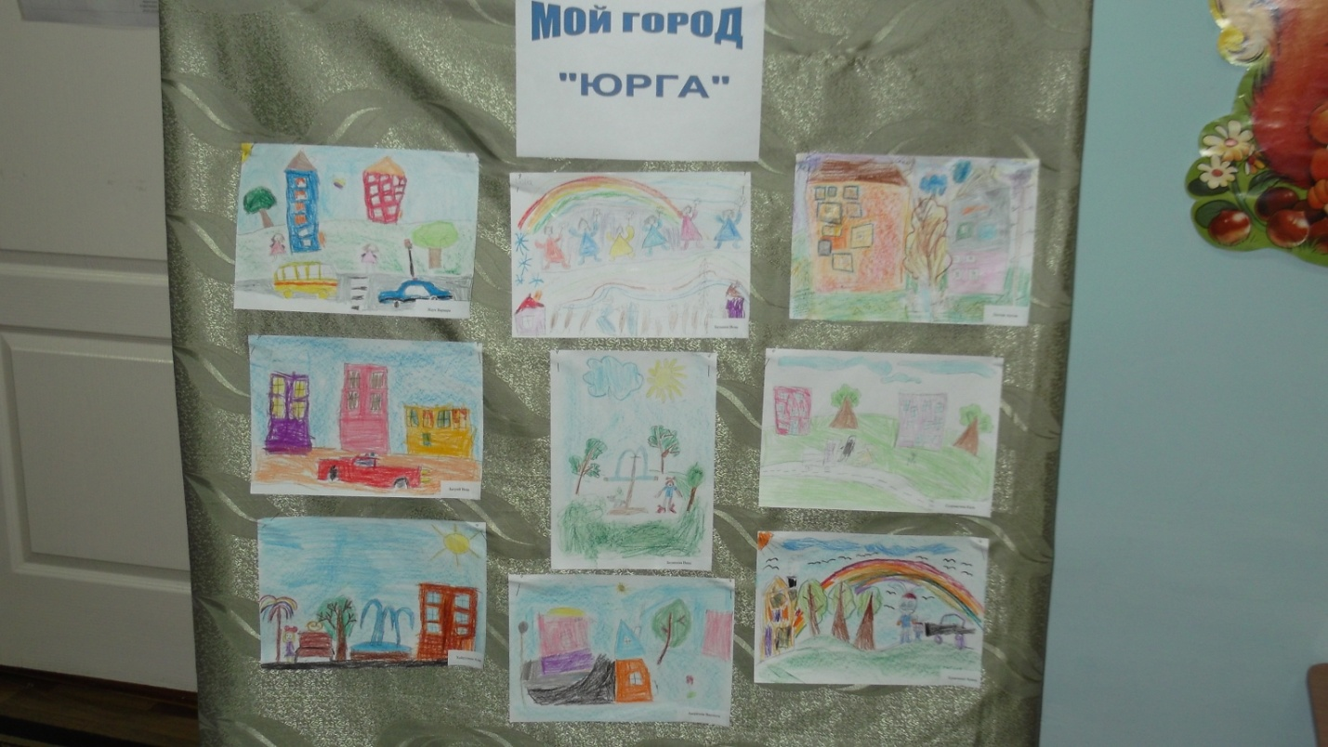

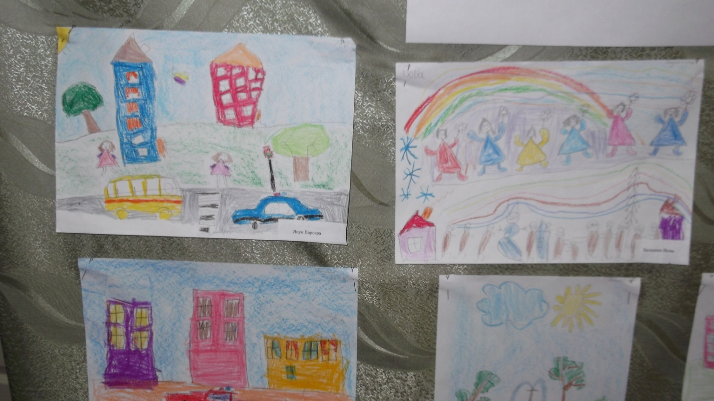

**Поездка в Краеведческий музей.**

**Интегрированное занятие «Город над Томью»**

